**Dijagram komponenti**

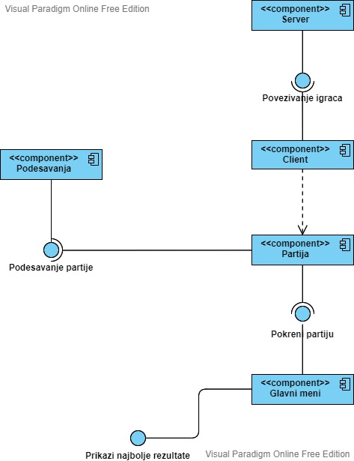

**Dijagram slucajeva upotrebe**

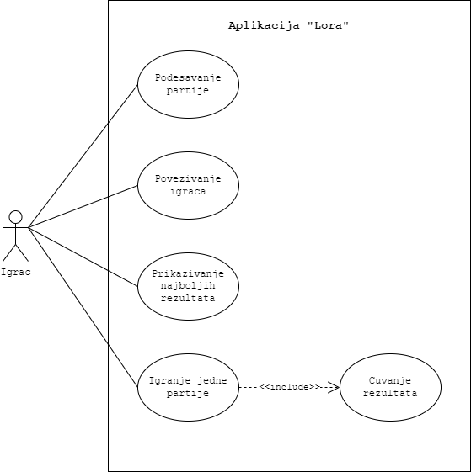

**Opisi slucajeva upotrebe i dijagrami sekvenci**

Naziv: **Igranje jedne patije igre**

* Kratak opis: Igrac zapocinje jednu partije igre iz glavnog menija aplikacije. Aplikacija ucitava podesavanja i zapocinje partiju. Nakon odigrane partije, aplikacija cuva podatke o odigranoj partiji.
* Akteri: Igrac – igra jednu partiju igre
* Preduslovi: Aplikacija je pokrenuta, prikazan je glavni meni, pozvani su igraci, izabrana su podesavanja
* Postuslovi: Podaci o odigranoj partiji su sacuvani
* Osnovni tok:

1. Igrac klikne na dugme “Zapocni igru” iz glavnog menija
2. Aplikacija dohvata podatke o podesavanjima partije
3. Aplikacija konstruise novu partiju i zapocinje je
4. Prelazi se na podtok P1. Po zavrsetku prelazi se na korak 5
5. Dok svi igraci ne zavrse sa predvidjenim brojem deljenja, ponavljaju se sledeci koraci:
   1. Dok igrac na redu za deljenje ne zavrsi sa predvidjenim brojem deljenja, ponavljaju se sledeci koraci:
      1. Spil sa kartama se mesa.
      2. Dok igrac ne podeli sve karte, ponavljaju se sledeci koraci:
         1. Svakom igracu dele se po 2 karte u krug u smeru suprotno od kazaljke na satu
      3. Igrac desno od delioca zapocinje igru koja je na redu
         1. Prelazi se na jedan od podtokova P2, P3, P4, P5, P6, P7, P8, P9 u zavistnosti od igre koja je na redu. Po zavrsetku prelazi se na korak 5.1.2.2.
         2. Aplikacija sabira poene igraca
         3. Aplikacija prikazuje trenutne rezultate
   2. Deljenje prelazi na narednog igraca
6. Aplikacija prikazuje konacne rezultate
7. Prelazi se na slucaj upotrebe “Cuvanje konacnog rezultata”. Po zavrsetku prelazi se na korak broj 8.
8. Aplikacija prikazuje glavni meni

* Alternativni tokovi:

A1 – Neocekivani izlaz iz aplikacije. Ukoliko u bilo kom koraku korisni iskljuci aplikaciju, sve eventualno zapamcene promene o trenutnoj partiji se ponistavaju i aplikacija zavrsava rad. Slucaj upotrebe se zavrsava.

* Podtokovi

P1 – U spilu su karte 7, 8, 9, 10, J, Q, K, A, u svim znakovima (navedene po jacini). Spil se mesa, svaki igrac izvlaci jednu. Igrac sa najmanjom kartom je prvi u redu za deljenje.

P2 – Igra “Herc”. Igrac koji je na redu baca kartu. Ostali igraci redom moraju odgovarati na trazeni znak. Samo u slucaju da igrac nema ni jednu kartu u trazenom znaku moze da baci kartu u nekom drugom znaku. Igrac koji je bacio najjacu kartu, u trazenom znaku, odnosi karte. Nakon toga igrac koji je odneo karte u prethodnom krugu, baca prvu kartu, na koju drugi odgovaraju. Svaka odneta karta u znaku herca donosi +1 bod. Cilj je imati sto manje bodova.

P3 – Igra “Dame”. Igrac koji je na redu baca kartu. Ostali igraci redom moraju odgovarati na trazeni znak. Samo u slucaju da igrac nema ni jednu kartu u trazenom znaku moze da baci kartu u nekom drugom znaku. Igrac koji je bacio najjacu kartu, u trazenom znaku, odnosi karte. Nakon toga igrac koji je odneo karte u prethodnom krugu, baca prvu kartu, na koju drugi odgovaraju. Svaka odneta karta sa vrednoscu Q donosi +1 bod. Cilj je imati sto manje bodova.

P4 – Igra “Sto vise”. Igrac koji je na redu baca kartu. Ostali igraci redom moraju odgovarati na trazeni znak. Samo u slucaju da igrac nema ni jednu kartu u trazenom znaku moze da baci kartu u nekom drugom znaku. Igrac koji je bacio najjacu kartu, u trazenom znaku, odnosi karte. Nakon toga igrac koji je odneo karte u prethodnom krugu, baca prvu kartu, na koju drugi odgovaraju. Svaka odneta ruka (4 karte na talonu) donosi -1 bod. Cilj je imati sto manje bodova, tj. odneti sto vise ruku.

P5 – Igra “Sto manje”. Igrac koji je na redu baca kartu. Ostali igraci redom moraju odgovarati na trazeni znak. Samo u slucaju da igrac nema ni jednu kartu u trazenom znaku moze da baci kartu u nekom drugom znaku. Igrac koji je bacio najjacu kartu, u trazenom znaku, odnosi karte. Nakon toga igrac koji je odneo karte u prethodnom krugu, baca prvu kartu, na koju drugi odgovaraju. Svaka odneta ruka (4 karte na talonu) donosi +1 bod. Cilj je imati sto manje bodova, tj. odneti sto manje ruku.

P6 – Igra “Zandar tref, poslednja ruka”. Igrac koji je na redu baca kartu. Ostali igraci redom moraju odgovarati na trazeni znak. Samo u slucaju da igrac nema ni jednu kartu u trazenom znaku moze da baci kartu u nekom drugom znaku. Igrac koji je bacio najjacu kartu, u trazenom znaku, odnosi karte. Nakon toga igrac koji je odneo karte u prethodnom krugu, baca prvu kartu, na koju drugi odgovaraju. Zandar (J) u znaku tref, kao i poslednja ruka donose +4 boda onom ko ih odnese. Cilj je imati sto manje bodova.

P7 – Igra “Kralj herc, poslednja ruka”. Igrac koji je na redu baca kartu. Ostali igraci redom moraju odgovarati na trazeni znak. Samo u slucaju da igrac nema ni jednu kartu u trazenom znaku moze da baci kartu u nekom drugom znaku. Igrac koji je bacio najjacu kartu, u trazenom znaku, odnosi karte. Nakon toga igrac koji je odneo karte u prethodnom krugu, baca prvu kartu, na koju drugi odgovaraju. Kralj (K), u znaku herc, kao i poslednja ruka donose +4 boda onom ko ih odnese. Cilj je imati sto manje bodova.

P8 – Igra “Lora”. Igrac koji je na redu baca kartu. Ostali igraci redom bacaju ili kartu prvu vecu od bacene u istoj boji ili istu kartu kao bacenu u drugoj boji. Posle A se stavlja 7. Ako igrac nema kartu, dobija +1 bod. Igra se zavrsava ostane bez karata. Onaj ko je zavrsi prvi dobija -8 bodova. Cilj je imati sto manje bodova.

P9 – Igra “Igra po izboru”. Igrac koji je na redu bira igru koja ce se igrati od prethodno navedenih. Prelazi se na neki od podtokova P2, P3, P4, P5, P6, P7, P8, u zavisnosti od izabrane igre.

* Specijalni zahtevi: Moramo biti povezani na internet. Mora biti povezano tacno 4 igraca.
* Dodatne informacije: Aplikacija pamti broj bodova posle svake igre.
* Dijagram sekvenci: [Dijagram sekvenci Igranje jedne partije](https://gitlab.com/matf-bg-ac-rs/course-rs/projects-2021-2022/06-Lora/-/blob/master/Specifikacija/dijagramSekvenciIgranjeJednePartijeIgre.jpeg)

Naziv: **Cuvanje rezultata**

* Kratak opis: Aplikacija posle partije cuva bodove svakog od igraca i postavlja ih na rang listu.
* Akteri: /
* Preduslovi: Odigrana je partija
* Postuslovi: /
* Osnovni tok:

1. Aplikacija dohvata ukupan broj bodova igraca po zavrsetku partije.
2. Aplikacija dohvata broj bodova igraca po igrama
3. Aplikacija pristupa ukupnoj rang listi
4. Aplikacija pristupa rang listi za individualne igre
5. Aplikacija ubacuje ukupne bodove igraca u ukupnu rang listu
6. Aplikacija ubacuje bodove igraca po igri u rang listu za individualne igre
7. Prelazi se na slucaj upotrebe “Prikazivanje najboljih rezultata”

* Alternativi tokovi:

A1 – Nedostupnost ukupne rang liste. Ukupni bodovi igraca se ponistavaju. Zavrsava se slucaj upotrebe.

A2 - Nedostupnost individualne rang liste. Bodovi igraca po igrama se ponistavaju. Zavrsava se slucaj upotrebe.

* Podtokovi: /
* Specijalni zahtevi: Pristup rang listama
* Dodatne informacije: Ogranicen broj ljudi na rang listi na Top100
* Dijagram sekvenci: [Dijagram sekvenci Cuvanje rezultata](https://gitlab.com/matf-bg-ac-rs/course-rs/projects-2021-2022/06-Lora/-/blob/master/Specifikacija/dijagramSekvenciCuvanjeRezultata.jpg)

Naziv: **Prikazivanje najboljih rezultata**

* Kratak opis: Aplikacija prikazuje najbolje rezultate
* Akteri: Igrac
* Preduslovi: Aplikacija je pokrenuta, prikazan je glavni meni
* Postuslovi: /
* Osnovni tok:

1. Igrac klikne na dugme “Najbolji rezultati” u glavnom meniju
   1. Aplikacija prikazu dijalog sa tri opcije – “Ukupna rang lista” i “Individualna rang lista” i “Nazad”
   2. Ukoliko je igrac kliknuo na dugme “Ukupna rang lista”
      1. Aplikacija pristupa ukupnoj rang listi
      2. Aplikacija prikazuje listu najboljih igraca
   3. Ukoliko je igrac kliknuo na dugme “Individualna rang list”
      1. Aplikacija pristupa individualnoj rang listi
      2. Aplikacija prikazuje listu najboljih igraca po igrama
   4. Ukoliko je igrac kliknuo na dugme “Nazad”
      1. Aplikacija prikazuje glavni meni
      2. Zavrsava se slucaj upotrebe

* Alternativni tokovi:

A1 – Nedostupnost ukupne rang liste. Aplikacija prikazuje poruku o gresci. Zavrsava se slucaj upotrebe.

A2 - Nedostupnost individualne rang liste. Aplikacija prikazuje poruku o gresci. Zavrsava se slucaj upotrebe.

* Podtokovi: /
* Specijalni zahtevi: Pristup rang listama
* Dodatne informacije: /
* Dijagram sekvenci: [Dijagram sekvenci Prikazivanje najboljih rezultata](https://gitlab.com/matf-bg-ac-rs/course-rs/projects-2021-2022/06-Lora/-/blob/master/Specifikacija/dijagramSekveciPrikazivanjeNajboljihRezultata.jpg)

Naziv: **Povezivanje igraca**

* Kratak opis: Igrač bira protiv kojih korisnika želi da igra.
* Akteri: Igrac
* Preduslovi: Aplikacija je pokrenuta, prikazan je glavni meni, sačuvana su podešavanja.
* Postuslovi: Sačuvani su podaci o izboru korisnika protiv kojih igra.
* Osnovni tok:

1. Igraču se prikazuje lista trenutno aktivnih igrača (igrača koji su online) pored čijih imena se nalazi dugme
   1. Igrač klikne na dugmad pored imena korisnika protiv kojih želi da igra
   2. Izabranim korisnicima se šalje obaveštenje o poslatom zahtevu u vidu dva dugmeta “Prihvati” I “Odbij”
      1. Ukoliko je igrač kliknuo na dugme “Prihvati” oni će igrati zajedno.
      2. Ukoliko je igrač kliknuo na dugme “Odbij” neće igrati zajedno.
   3. Proverava se broj povezanih igrača.
      1. Ukoliko su povezana 4 igrača, prelazi se na slučaj upotrebe “Igranje jedne partije igre”
      2. Ukoliko je povezano više od 4 igrača ispisuje se poruka o grešci, I poništava odabir saigrača.
      3. Ukoliko je povezano manje od 4 Igrača, prelazi se na korak 1.1

* Alternativi tokovi:

A1 – Neočekivani izlaz iz aplikacije. Ukoliko u bilo kom koraku korisnik isključi aplikaciju, sve promene se poništavaju I aplikacija završava rad. Slučaj upotrebe se završava.

* Podtokovi: /
* Specijalni zahtevi: Moramo biti povezani na internet
* Dodatne informacije: Aplikacija pamti podešavanja dokle god ne dođe do promene ili izlaska iz aplikacije.
* Dijagram sekvenci: [Dijagram sekvenci Povezivanje igraca](https://gitlab.com/matf-bg-ac-rs/course-rs/projects-2021-2022/06-Lora/-/blob/master/Specifikacija/dijagramSekvenciPovezivanjeIgra%C4%8Da.jpeg)

Naziv: **Podesavanje partije**

* Kratak opis: Igrač bira da li zeli da igra protiv racunara ili drugih igraca
* Akteri: Igrac
* Preduslovi: Aplikacija je pokrenuta, prikazan je glavni meni.
* Postuslovi: Sačuvani su podaci o izboru protivnika.
* Osnovni tok:

1. Igrac klikne na dugme “Odabir protivnika” u glavnom meniju.
   1. Aplikacija prikazuje dijalog sa dve opcije, “Igraj protiv racunara” i “Igraj protiv drugih korisnika”.
   2. Ukoliko je igrac kliknuo na dugme “Igraj protiv racunara”
      1. Prikazuje se glavni meni sa opcijom “Pokreni igru”
      2. Klikom na dugme “Pokreni igru” se prelazi na slucaj upotrebe “Igranje jedne partije”
   3. Ukoliko je igrac kliknuo na dugme “Igraj protiv drugih korisnika”
      1. Prikazuje se glavni meni
      2. Prelazi se na slucaj upotrebe “Povezivanje igraca”

* Alternativi tokovi:

A1 – Neočekivani izlaz iz aplikacije. Ukoliko u bilo kom koraku korisnik isključi aplikaciju, sve promene se poništavaju I aplikacija završava rad. Slučaj upotrebe se završava.

* Podtokovi: /
* Specijalni zahtevi: Moramo biti povezani na internet
* Dodatne informacije: Aplikacija pamti podešavanja dokle god ne dođe do promene ili izlaska iz aplikacije.
* Dijagram sekvenci: [Dijagram sekvenci Podesavanje partije](https://gitlab.com/matf-bg-ac-rs/course-rs/projects-2021-2022/06-Lora/-/blob/master/Specifikacija/dijagramSekvenciPodesavanjePartije.jpg)

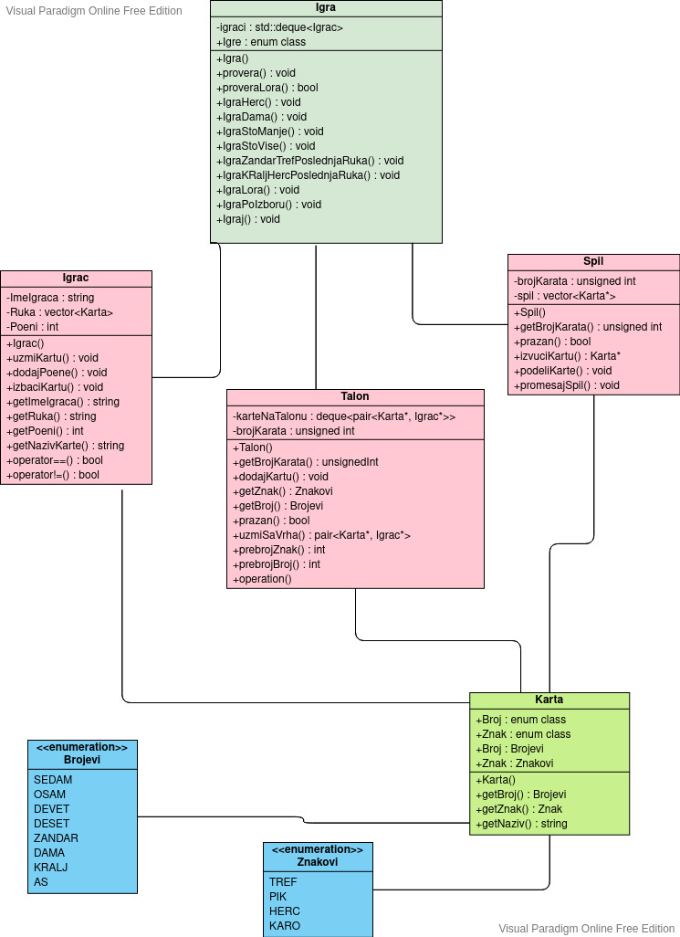**Dijagram glavnih planiranih klasa**